（100年06月號）

寫作題型:變變變，大雄……
說明:下課了，操場上好熱鬧，大雄卻一個人在樹下傷心又無助，眼眶滿是委屈的淚水，因為班上胖胖虎老是愛欺負他，還恐嚇他不能告訴老師，大雄向哆啦A夢求救，哆啦A夢拿起時光轉換機，大雄瞬間變成……請發揮想像力，接寫以上的故事，題目自訂(五百字以內)。

老師的話:你是不是有這樣的難過情景?如果發現愛欺負人的同學，你想大雄應該怎麼處理比較好?請發揮想像力，想一想大雄變成了什麼?他接著做什麼事情?經過了什麼曲折過程?結果如何?按照事件發生的前後，編織動人的故事。

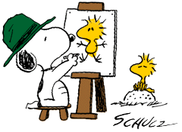
以上作品，請於100.6.28(二)前送交文字燒城堡(教務處)文字燒信箱，請大家踴躍投稿。

